И.М. Бондарева
8 класс
Русский язык
Дата урока: 23.06.22
Урок 88 Повторение изученного по теме «Однородные и неоднородные определения».
Цель урока: закрепить знания по теме.

ХОД УРОКА
I. Организационный момент.
Доброе утро, ребята!!!

Двадцать третье июня
Классная работа

- Рассмотрите слайды
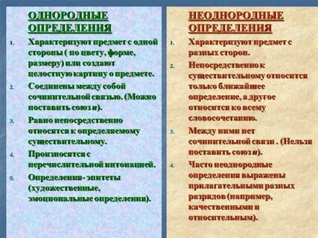
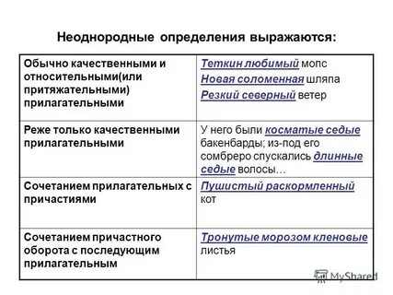

- Выполните задание со слайда (письменно)
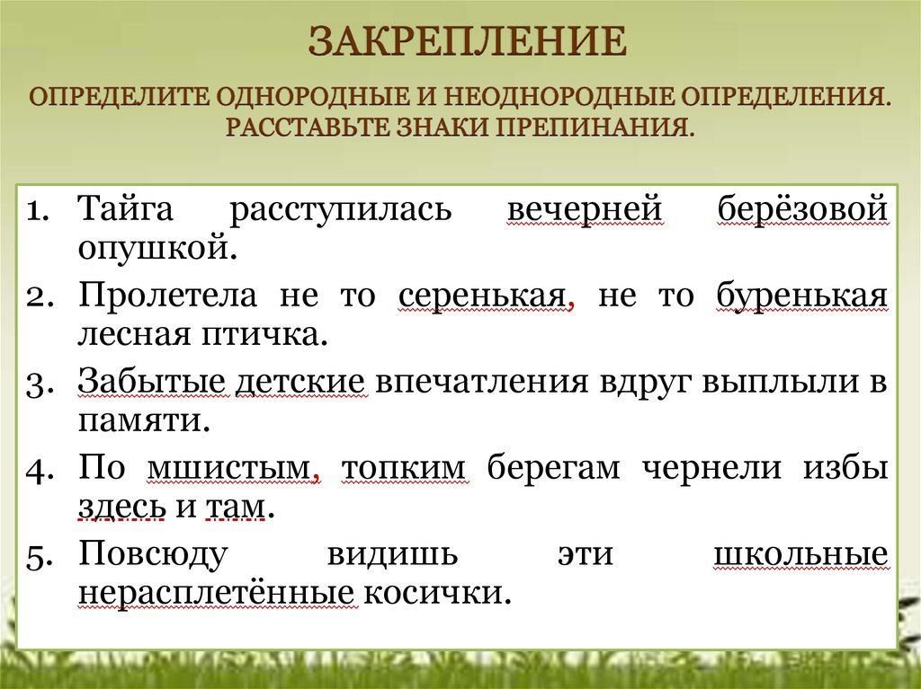

ДО СВИДАНИЯ!

